TUẦN 24
Môn học/hoạt động giáo dục: Tin học và Công nghệ (Phần Công nghệ); lớp: 3
Tên bài học: Bài 7. Làm đồ dùng học tập (Tiết 4); số tiết: 4
Thời gian thực hiện: ngày 03 tháng 3 năm 2025

I. YÊU CẦU CẦN ĐẠT:
1. Năng lực đặc thù: Sau khi học, học sinh sẽ:
- Sử dụng được các dụng cụ để làm đồ dùng học tập đúng cách, an toàn.
- Làm được một số đồ dùng học tập đơn giản theo các bước cho trước, đảm bảo yêu cầu về kĩ thuật, thẩm mỹ.
- Giới thiệu được sản phẩm ống đựng bút do mình làm
- Nhận xét được sản phẩm của mình và các bạn theo các tiêu chí đánh giá.
2. Năng lực chung
- Năng lực tự chủ và tự học: Tự làm được đồ dùng học tập theo sự phân công hướng dẫn và đúng thời gian quy định.
- Năng lực tự giải quyết vấn đề và sáng tạo: Hình thành ý tưởng trang trí, ghép các ống đựng bút và lụa chọn được cácg làm đơn giản theo hướng dẫn.
3. Phẩm chất
- Chăm chỉ: Có ý thức thực hành nghiêm túc, luôn có gắng đạt kết quả tốt.
- Trách nhiệm: Có ý thức giữ gìn dụng cụ làm thủ công và ý thức tiết kiệm vật liệu làm đồ dùng học tập.
II. ĐỒ DÙNG DẠY HỌC
- Kế hoạch bài dạy, bài giảng Power point.
- SGK và các thiết bị, vật liệu phụ vụ cho tiết dạy, một số sản phẩm mẫu.
- Chuẩn bị máy tính có video hướng dẫn cách làm ống đựng bút.

III. CÁC HOẠT ĐỘNG DẠY HỌC
Hoạt động của giáo viên | Hoạt động của học sinh
1. Khởi động:
- Mục tiêu:
+ Tạo không khí vui vẻ, khấn khởi trước giờ học.
+ Giúp học sinh có hứng thú và sáng tạo trong trang trí sản phẩm
- Cách tiến hành:
- GV để bầu không khí lớp học thêm vui vẻ và sôi động cô mời các bạn tham gia trò chơi. “ Đoán chữ”  - GV Nêu luật chơi: Trong hộp cô có rất nhiều các đồ đùng học tập. Nếu em bốc phải đồ dùng học tập nào thì em phải miêu tả đồ dùng học tập đó qua hành động và bạn còn lại sẽ đoán tên đồ vật đó. Lớp cô mời đại diện 10 bạn chia thành 5 cặp lên tham gia cùng cô. Cặp nào đoán đúng sẽ được nhận quà.  - GV tổ chức chơi  - GV Nhận xét, tuyên dương.  - GV dẫn dắt vào bài mới | - HS lắng nghe.  - HS tham gia
2. Khám phá:
- Mục tiêu:
+ Sử dụng được các dụng cụ để làm đồ dùng học tập đúng cách, an toàn.
+ Làm được một số đồ dùng học tập đơn giản theo các bước cho trước, đảm bảo yêu cầu về kĩ thuật, thẩm mỹ.
- Cách tiến hành:
Hoạt động 1. Thực hành. (làm việc theo nhóm)  - GV chuẩn bị các vật liệu mẫu và giới thiệu lại các vật liệu cần để tạo ra ống đựng bút.  - GV sử dụng dụng cụ, vật liệu được lựa chọn làm mẫu từng bước gấp thân ống đựng bút và cắt, dán đáy ống đựng bút.  - GV cho học sinh quan sát video hướng dẫn làm ống đựng bút.  - GV thao tác mẫu và nêu các bước.  Bước 1: Gấp thân ống đựng bút  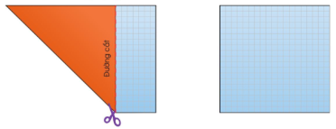  1. Gấp chéo tờ giấy thủ công HCN như hình trên. Dùng kéo cắt bỏ phần thừa đơợc hình vuông.  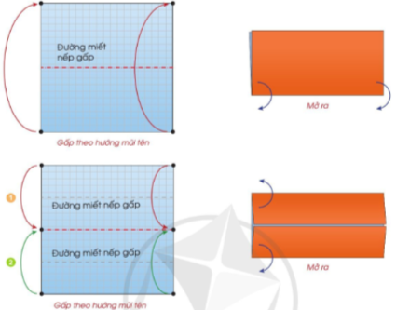  2. Gấp tờ giấy làm 4 phần bằng nhau theo chiều ngang. Miết tạo nếp gấp và mở ra.  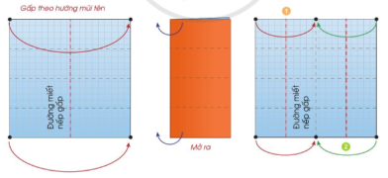  3. Tương tự gấp tờ giấy làm 4 phần bằng nhau theo chiều đứng. Miết tạo nếp gấp và mở ra.  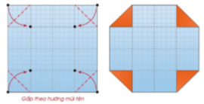  4. Lần lượt gấp 4 góc của 4 hình vuông nhỏ  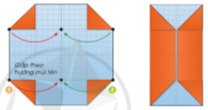  5. Nửa bên trái gấp theo chiều đứng. Làm tương tự với nửa bên phải.  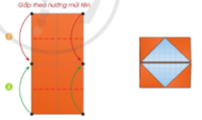  6. Lật hình ra mặt sau, nửa trên gấp đôi theo chiều ngang. Làm tương tự với nửa dưới    7. Lồng phần trên và dưới vào nhau cho đến khi vừa khít được thân ống đựng bút.  Bước 2: Cắt, dán đáy ống đựng bút  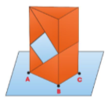  8. Dựng thân ống đựng bút lên tờ giấy thủ công khác. Dùng bút chì đánh dấu các đỉnh A, B, C.  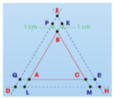  9. Nối các điểm A, B, C thành hình tam giác. Kẻ dài các cạnh tam giácmỗi đầu 1cm và đánh dấu các điểm Q, L, P, K, M, R. Kéo dài các đạon thẳng QP, KP, ML để được hình tam giác DEH.  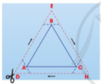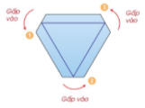  10. Vẽ và cắt theo đường nét đứt. Gấp và miết theo đường nét liền để tạo thành viền đáy.  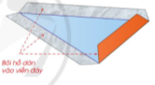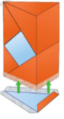  11. Bôi hồ dán vào viền đáy. Dán viền đáy với mặt ngoài thân ống đựng bút sẽ được các sản phẩm hoàn thiện.  - GV thao tác mẫu và hướng dẫn cho HS quan sát.  - GV chia nhóm 6 thực hành  - YC HSthực hành.  - GV hỗ trợ các nhóm, các thành viên trong nhóm có thể thảo luận, hướng dẫn bạn cùng thực hiện các bước đảm bảo yêu cầu kĩ thuật và thẩm mĩ.  - GV chốt HĐ 1 đưa ra những ý về các thao tác khó như thao tác 9, 10, 11 để học sinh có thể thực hành.  Các bước tạo sản phẩm:  Bước 1: Gấp thân ống đựng bút  Bước 2: Cắt, dán đáy ống đựng bút | - HS quan sát  - HS quan sát  - HS quan sát  - HS quan sát và lắng nghe hướng dẫn  .  - HS quan sát và lắng nghe hướng dẫn  - HS quan sát và lắng nghe hướng dẫn  - HS quan sát và lắng nghe hướng dẫn  - HS quan sát và lắng nghe hướng dẫn  - HS quan sát và lắng nghe hướng dẫn  - HS quan sát và lắng nghe hướng dẫn  - HS quan sát và lắng nghe hướng dẫn  - HS quan sát và lắng nghe hướng dẫn  - HS quan sát  - Các nhóm chuẩn bị đầy đủ dụng cụ, vật liệu thực hành và sắp xếp gọn gàng trên bàn học.  Mỗi HS tự làm 1 ống đựng bút theo các bước cho trước
3. Luyện tập:
-Mục tiêu:
- Giới thiệu được sản phẩm ống đựng bút do mình làm
- Nhận xét được sản phẩm của mình và các bạn theo các tiêu chí đánh giá.
- Cách tiến hành:
Hoạt động 2. Báo cáo và đánh giá (làm việc cá nhân)  - GV tổ chức cho HS trưng bày sản phẩmcủa mình.  - Mời 1 vài bạn trình bày về sản phẩm của mình  - YC HS nhận xét sản phẩm của bạn dựa vào các tiêu chí trong phiếu đánh giá  - Gv chuẩn bị các thẻ ngôi sao. Khi nhận xét sản phẩm của bạn thì các bạn có thể gắn thẻ sao cho sản phẩm của bạn để biết được sản phẩm của bạn đã đáp ứng đúng tiêu chí chưa?  Quy ước như sau:  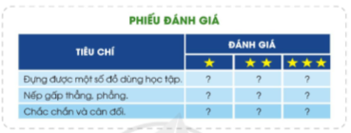- GV nhận xét các SP và thái độ làm việc của cả lớp. Tuyên dương các bạn có SP đẹp và hướng dẫn lại các bạn có SP còn chưa đúng tiêu chí.  - Kết thúc HĐ GV hướng dẫn HS dọn dẹp, vệ sinh lớp học và cất các học liệu đúng nơi quy định. | - HS trưng bày sản phẩm  - HS lên bảng trình bày về SP của mình  - HS đưa ra nhận xét và gắn thẻ cho SP của bạn.  - HS dựa vào quy ước để nhận xét.  - Lắng nghe rút kinh nghiệm.  - Lắng nghe và thực hiện
4. Vận dụng.
- Mục tiêu:
+ Phát triển năng lực giải quyết vấn đề và sáng tạo thông qua vận dụng kí năng đã học vào làm ống đựng bút hình lục giác sử dụng ở góc học tập.
- Cách tiến hành:
- GV tổ chức hoạt động theo nhóm, khuyến khích sự sáng tạo của học sinh  - YC HS đọc mục “Em có biết” thảo luận nhóm để đề xuất ý tưởng.  Gợi ý:  - Ghép nhiều ống đựng bút nhỏ thành ống đựng bút có hình dạng khác  - Trang trí SP  - Lựa chọn vật liệu khác như: Giấy bìa  - YC học sinh tự chọn cho mình một ý tưởng  - HS sẽ trưng bày SP của mình vào góc sáng tạo của lớp. Cô sẽ nhận xét và trao thưởng cho các SP đẹp và sáng tạo.  - Nhận xét sau tiết dạy, dặn dò về nhà. | - Các nhóm thảo luận đưa ra ý tưởng cho nhóm mình.  - HS đọc  - HS lắng nghe  - HS chọn ý tưởng  - HS về nhà hoàn thiện SP  - HS lắng nghe, rút kinh nghiệm
IV. ĐIỀU CHỈNH SAU BÀI DẠY:
.......................................................................................................................................
.......................................................................................................................................
.......................................................................................................................................

